Санкт-Петербургский национальный исследовательский университет
информационных технологий, механики и оптики

Факультет программной инженерии и компьютерной техники

Лабораторная работа №4 по курсу «Вычислительная математика»
«Аппроксимация функции методом наименьших квадратов»
Вариант 2

Выполнил:
Гадеев Руслан Рустамович,
Р32082

Преподаватель:
Машина Екатерина Алексеевна

Санкт-Петербург
2023 г.
Цель работы. Найти функцию, являющуюся наилучшим приближением заданной табличной функции по методу наименьших квадратов.
Задание.
Вычислительная реализация задачи:
а) Для заданной функции построить наилучшие линейное и квадратичное приближения по 11 точкам указанного интервала.

b) Найти среднеквадратические отклонения. Ответы дать с тремя знаками после запятой.
c) Построить графики линейного и квадратичного приближений и заданной функции.
d) Привести в отчете подробные вычисления.
Программная реализация задачи:
  - Предусмотреть ввод исходных данных из файла/консоли (таблица y=f(x) должна содержать 10 - 12 точек).
  - Реализовать метод наименьших квадратов, исследуя все функции п.1.
  - Предусмотреть вывод результатов в файл/консоль.
  - Для линейной зависимости вычислить коэффициент корреляции Пирсона.
  - Программа должна отображать наилучшую аппроксимирующую функцию.
  - Организовать вывод графиков функций, графики должны полностью отображать весь исследуемый интервал (с запасом).

Рабочие формулы.
Линейная аппроксимация :

Квадратичная аппроксимация :

Кубическая аппроксимация :

Степенная функция :

Экспоненциальная функция :

Логарифмическая функция .
Среднеквадратическое отклонение:

Коэффициент корреляции Пирсона:

Вычислительная реализация.

Наилучшее линейное приближение:

Наилучшее квадратичное приближение:

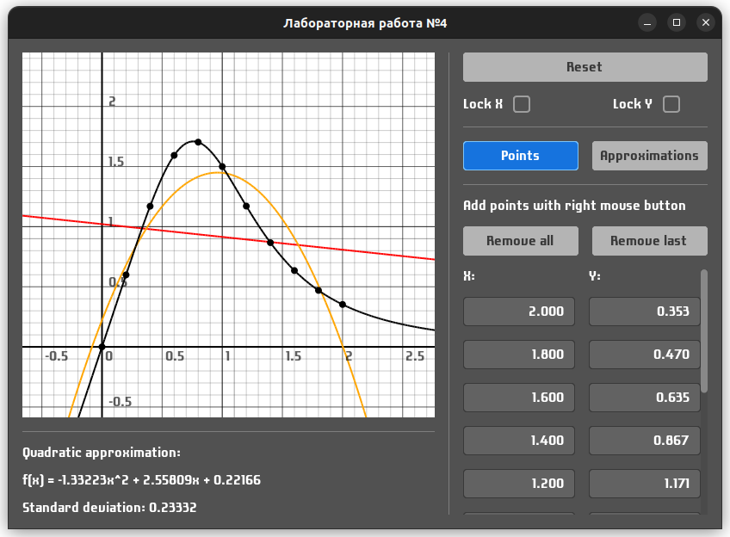
Листинг программы (Haskell).
module Model.Method
( makeLinear
, makeQuadratic
, makeCubic
, makePower
, makeExponential
, makeLogarithmic
, solveLinear
, solveQuadratic
, solveCubic
, solvePower
, solveExponential
, solveLogarithmic
, getDeviation
, getPearson
) where

import Data.Matrix hiding (toList)
import Data.Vector (toList)

extractSolutions :: Either String (Matrix Double) -> [Double]
extractSolutions (Left _) = []
extractSolutions (Right mat) = toList $ getCol (ncols mat) mat

makeLinear :: (Double, Double) -> Double -> Double
makeLinear (b, a) x = a*x+b

makeQuadratic :: (Double, Double, Double) -> Double -> Double
makeQuadratic (c, b, a) x = a*x**2+b*x+c

makeCubic :: (Double, Double, Double, Double) -> Double -> Double
makeCubic (d, c, b, a) x = a*x**3+b*x**2+c*x+d

makePower :: (Double, Double) -> Double -> Double
makePower (a, b) x = a*x**b

makeExponential :: (Double, Double) -> Double -> Double
makeExponential (a, b) x = a*(exp $ b*x)

makeLogarithmic :: (Double, Double) -> Double -> Double
makeLogarithmic (a, b) x = a+b*(log x)

solveLinear :: [(Double, Double)] -> Maybe (Double, Double)
solveLinear points = result where
result = if length points < 2 || length ss < 2
then Nothing
else Just (ss!!0, ss!!1)
ss = extractSolutions $ rref mat
mat = fromLists
[ [n, sx, sy]
, [sx, sxx, sxy]
]
n = fromIntegral $ length xs
sx = sum xs
sy = sum ys
sxx = sum $ map (**2) xs
sxy = sum $ zipWith (*) xs ys
(xs, ys) = unzip points

solveQuadratic
:: [(Double, Double)]
-> Maybe (Double, Double, Double)
solveQuadratic points = result where
result = if length points < 3 || length ss < 3
then Nothing
else Just (ss!!0, ss!!1, ss!!2)
ss = extractSolutions $ rref mat
mat = fromLists
[ [n, sx, sxx, sy]
, [sx, sxx, sx3, sxy]
, [sxx, sx3, sx4, sxxy]
]
n = fromIntegral $ length xs
sx = sum xs
sy = sum ys
sxx = sum $ map (**2) xs
sxy = sum $ zipWith (*) xs ys
sx3 = sum $ map (**3) xs
sxxy = sum $ zipWith (*) ys $ map (**2) xs
sx4 = sum $ map (**4) xs
(xs, ys) = unzip points

solveCubic
:: [(Double, Double)]
-> Maybe (Double, Double, Double, Double)
solveCubic points = result where
result = if length points < 4 || length ss < 4
then Nothing
else Just (ss!!0, ss!!1, ss!!2, ss!!3)
ss = extractSolutions $ rref mat
mat = fromLists
[ [n, sx, sxx, sx3, sy]
, [sx, sxx, sx3, sx4, sxy]
, [sxx, sx3, sx4, sx5, sxxy]
, [sx3, sx4, sx5, sx6, sx3y]
]
n = fromIntegral $ length xs
sx = sum xs
sy = sum ys
sxx = sum $ map (**2) xs
sxy = sum $ zipWith (*) xs ys
sx3 = sum $ map (**3) xs
sxxy = sum $ zipWith (*) ys $ map (**2) xs
sx4 = sum $ map (**4) xs
sx3y = sum $ zipWith (*) ys $ map (**3) xs
sx5 = sum $ map (**5) xs
sx6 = sum $ map (**6) xs
(xs, ys) = unzip points

solvePower :: [(Double, Double)] -> Maybe (Double, Double)
solvePower points = f <$> result where
f (a, b) = (exp a, b)
result = solveLinear (zip (map log xs') (map log ys'))
(xs', ys') = unzip $ filter (\(x, y) -> x > 0 && y > 0) points

solveExponential :: [(Double, Double)] -> Maybe (Double, Double)
solveExponential points = f <$> result where
f (a, b) = (exp a, b)
result = solveLinear (zip xs' (map log ys'))
(xs', ys') = unzip $ filter (\(_, y) -> y > 0) points

solveLogarithmic :: [(Double, Double)] -> Maybe (Double, Double)
solveLogarithmic points = solveLinear (zip (map log xs') ys') where
(xs', ys') = unzip $ filter (\(x, _) -> x > 0) points

getDeviation :: [(Double, Double)] -> (Double -> Double) -> Double
getDeviation points f = sqrt $ (sum ds)/(fromIntegral n) where
ds = (\(x, y) -> ((f x) - y)**2) <$> points
n = length points

getPearson :: [(Double, Double)] -> Double
getPearson points = u/(sqrt (sxs*sys)) where
xm = (sum xs)/(fromIntegral $ length xs)
ym = (sum ys)/(fromIntegral $ length ys)
u = sum $ zipWith (\x y -> (x-xm)*(y-ym)) xs ys
sxs = sum $ map (\x -> (x-xm)**2) xs
sys = sum $ map (\y -> (y-ym)**2) ys
(xs, ys) = unzip points
Результаты выполнения программы.
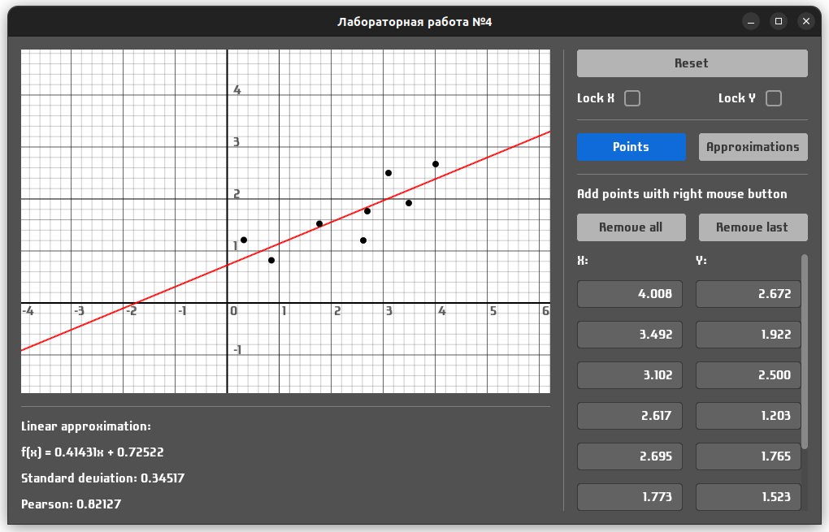

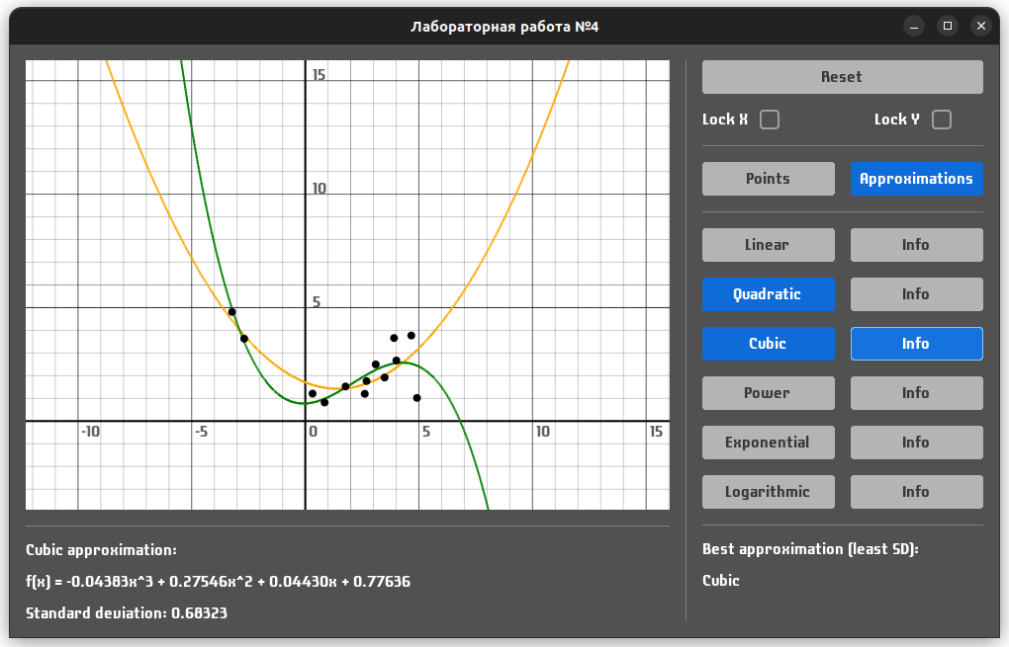
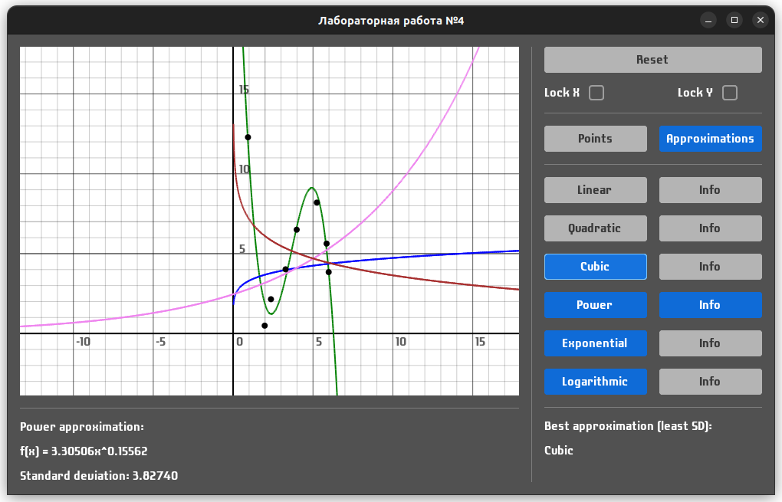
Выводы. В ходе данной лабораторной работы была создана программа, умеющая находить аппроксимации линейной, квадратичной, кубической (полиномиальной 3-й степени), степенной, экспоненциальной и логарифмическкой функциями методом наименьших квадратов. Также для заданной функции и интервала были найдены наилучшие приближения линейной и квадратичной функциями. У квадратичной функции среднеквадратическое отклонение оказалось меньше, чем у линейной.

